I tribo-polimeri igus rendono i riduttori armonici economici e leggeri
Allo stand delle novità, allestito presso la sede centrale di Colonia (Germania), igus presenta una nuova generazione di organi di trasmissione per il suo robolink.

Per produrre i movimenti sul polso del robot, igus - lo specialista di motion plastics - ha sviluppato nuovi riduttori armonici partendo dalla tecnologia dei suoi "tribo-polimeri". Grazie all'utilizzo delle plastiche ad alte prestazioni esenti da lubrificazione, i riduttori sono particolarmente economici, compatti e leggeri, durano nel tempo e non richiedono manutenzione. Questi nuovi riduttori entrano a far parte della gamma sempre crescente delle soluzioni igus per l'automazione low-cost.

I tribo-polimeri trovano impiego ovunque sia necessario migliorare la tecnologia e ridurre i costi nelle applicazioni in movimento. Per tanti componenti meccanici, e in particolare per gli ingranaggi, i vantaggi dei tribo-polimeri sono evidenti: a differenza delle varianti in metallo, con l'uso delle plastiche ad alte prestazioni iglidur, i riduttori armonici di igus non richiedono alcuna lubrificazione aggiuntiva. Funzionano a secco e i polimeri tribo-ottimizzati permettono di ridurre attrito e usura. L'utilizzo delle plastiche speciali permette di ottenere componenti estremamente leggeri, compatti e con prezzi vantaggiosi. Grazie alle costanti attività di ricerca e sviluppo, sia dal punto di vista delle migliorie costruttive che della selezione dei materiali, questi riduttori armonici di ultima generazione presentano caratteristiche migliorate in termini di silenziosità di funzionamento, di gioco e di durata d'esercizio.

Riduttori armonici in tribo-polimeri esenti da lubrificazione
I componenti principali del riduttore sono un rotore centrale in contatto con il Flexring con dentatura esterna, un anello esterno con alloggiamento fisso e un elemento condotto girevole con dentatura interna. Qui l'impiego di plastiche ad alte prestazioni esenti da lubrificazione igus consente di raggiungere la necessaria flessibilità con una resistenza all'usura molto elevata. Il rotore centrale di forma ellittica trasmette il movimento al Flexring. La dentatura del Flexring è in contatto su due punti alla dentatura interna dell'elemento condotto. Poiché l'anello esterno presenta due denti in più rispetto agli altri componenti, il Flexring durante la rotazione viene spostato solo di due denti per ogni giro. Il riduttore armonico può essere utilizzato sull'ultimo asse nei bracci robotici, nei portali e nei robot a geometria delta con diversi sistemi di presa. In questo caso, dovrà afferrare oggetti non simmetrici rispetto alla rotazione e posizionarli con precisione. La versione attualmente disponibile riguarda la dimensione per accoppiamento ai motori taglia Nema 17 con collegamento diretto e può essere adattata senza problemi ad altri tipi di motore. Attraverso i test condotti nel laboratorio di prova è stata determinata la portata del riduttore armonico. L'ingranaggio con una trasmissione di 28:1 presenta una durata d'esercizio di 1 milione di cicli con un carico di 1,5 Nm e un numero di giri pari a 6 rpm. Prossimamente, l'azienda si concentrerà sullo sviluppo della dimensione per lo standard Nema 23.

Automatizzare subito, con costi contenuti
I riduttori armonici, gli ingranaggi a vite e planetari igus fanno parte della gamma prodotti per l'automazione low-cost di igus. Con queste soluzioni, anche piccole realtà possono implementare automazioni economiche e durature: robot che svolgono mansioni di tipo pick & place per una PMI del settore elettronico, che servono il caffè in un negozio o che - in futuro, a casa - svuoteranno le lavastoviglie. Tutto ciò a un prezzo particolarmente conveniente: una cinematica robotica a cinque assi della serie igus robolink DP prevalentemente in plastica costa circa 3.500 euro, un investimento che viene ammortizzato spesso nel giro di pochi mesi. E per scegliere altri componenti compatibili come, ad es. il sistema di presa, di controllo o pneumatico, già dallo scorso anno igus propone di visitare la piattaforma RBTX.com. Questa piattaforma fa incontrare in rete utenti e fornitori di componenti robotici low-cost. E' possibile, per l'utente, allestire una soluzione robotica completa, a basso costo in base alle proprie esigenze e al proprio budget.

Didascalia:

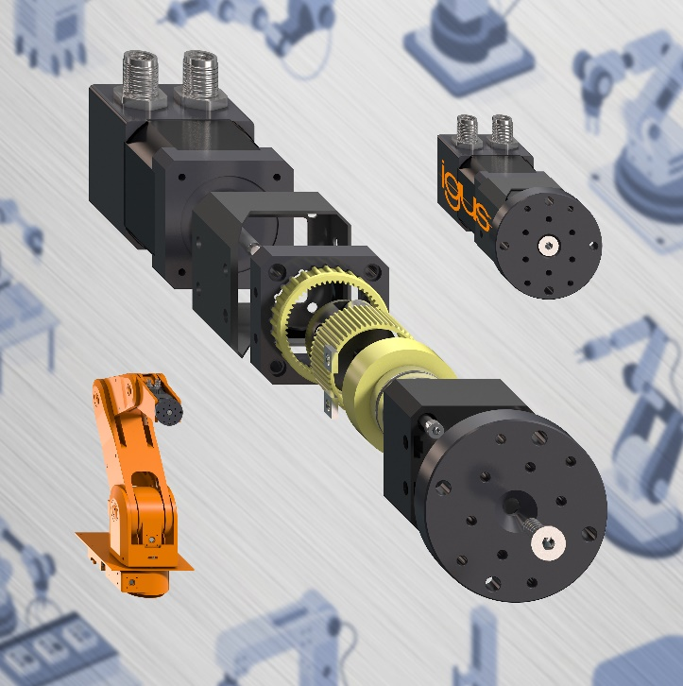
Foto PM0720-1
I nuovi riduttori armonici igus realizzati con le plastiche ad alte prestazioni esenti da lubrificazione sono leggeri, a manutenzione ridotta e duraturi.
(Fonte: igus GmbH)

Relazioni Stampa igus GmbH (Germania)  Oliver Cyrus  Head of PR and Advertising  Anja Görtz-Olscher  PR and Advertising  igus® GmbH  Spicher Str. 1a  51147 Cologne  Tel. 0 22 03 / 96 49-459 or -7153  Fax 0 22 03 / 96 49-631  ocyrus@igus.net  agoertz@igus.net  www.igus.de/presse  Relazioni Stampa igus Srl (Italia)  Marie Olyve  Marketing & Communication Dept.  igus® S.r.l. con socio unico  via delle rvedine, 4  23899 Robbiate (LC)  Tel. +39 039 5906 266  molyve@igus.net  www.igus.it/press | INFORMAZIONI SU IGUS:  igus GmbH è leader mondiale nella produzione di sistemi per catene portacavi e di cuscinetti in polimero. Impresa a conduzione familiare con sede a Colonia (Germania), igus ha filiali in 35 paesi e conta circa 4.150 dipendenti in tutto il mondo. igus produce “motion plastics”, ovvero componenti plastici per l’automazione, che hanno generato nel 2019 un fatturato di 764 milioni di euro. Igus gestisce i più grandi laboratori di test del settore per poter offrire soluzioni e prodotti innovativi, sviluppati in base alle esigenze del cliente.  I termini "igus", “Apiro”, "chainflex", "CFRIP", "conprotect", "CTD", “drygear”, "drylin", "dry-tech", "dryspin", "easy chain", "e-chain", "e-chain systems", "e-ketten", "e-kettensysteme", "e-skin", “e-spool”, "flizz", “ibow”, “igear”, "iglidur", "igubal", “kineKIT”, "manus", "motion plastics", "pikchain", "plastics for longer life", "readychain", "readycable", “ReBeL”, "speedigus", "triflex", "robolink", "xirodur" e "xiros" sono marchi protetti ai sensi delle leggi vigenti sui marchi di fabbrica nella Repubblica Federale Tedesca e in altri paesi, ove applicabile.

